南华大学计算机学院
实 验 报 告
（ 2023~2024 学年度 第 二 学期 ）

课程名称 | Java程序设计
实验名称
  图书馆管理系统

姓名 | 周小乐 | 学号 | 20220130414
专业 | 数据科学与大数据技术 | 班级 | 本22数据02班
地点 | D218 | 教师 | 夏石莹

独立完成  （在右侧相应处打勾） | ✔
合作完成 | 第一作者 完成 %  第二作者 完成 %

1.实验目的及要求
1.1实验目的
（1）掌握Java编程语言：通过实现图书馆管理系统，可以加深对Java编程语言的理解，熟练使用Java语法、数据结构、集合框架、异常处理等核心知识。
（2）学习数据库设计：了解如何设计合理的数据库表结构，学习使用SQL语言进行数据的增、删、改、查操作。
（3）掌握软件开发流程：从需求分析、系统设计、编码实现、测试到维护等环节，可以了解并实践软件开发的整个过程。
（4） 学习面向对象编程：通过实现图书馆管理系统，可以深入学习面向对象编程思想，掌握类、对象、继承、多态等概念。
（5）提高实际操作能力：在实验过程中，动手实践，解决实际问题，提高自己的实际操作能力和问题解决能力。
（6）学习使用开发工具:通过对JAVA编程语言的学习，利用IDEA平台编写一个图书馆管理系统（面向管理员操作），并能与数据库MySQL连接且从图书、读者、用户这三个方面进行添加、查询、显示、修改、删除等功能的实现。通过对一个应用系统的编写，能够展现出学生对JAVA编程语言的学习与掌握程度。
1.2实验要求
（1）综合运用《Java程序设计》主要知识、方法和技术，设计并实现一个应用系统，应用系统能够实现信息录入、信息修改、信息删除、信息查询、信息统计等功能，能够进行用户权限管理，人机界面友好（具有登录界面和功能菜单等），数据库采用MySQL或SQL Server。
（2）系统功能实现，设计并实现一个图书馆管理系统，具备信息录入、修改、删除、查询和统计等功能，实现用户权限管理，确保不同用户具有相应的操作权限。
（3）运用Java语言，数据库选用MySQL进行合理的数据库表设计。
（4）用户界面设计，设计并实现一个友好的人机界面，包括登录界面和功能菜单等，界面布局合理，操作简便，提供清晰的操作指引。
2.系统设计
2.1系统总体设计
（1）图书馆管理系统分为管理员和普通用户
管理员可以执行的操作，包括：
图书信息管理：图书信息添加、修改与删除、图书搜索与信息显示
读者信息管理：读者信息添加、修改与删除、读者搜索与信息显示
图书类别管理：图书类别添加、修改与删除
借阅管理：图书借阅与归还
用户管理：修改密码、用户添加、修改与删除
系统管理：退出系统、重新登录
图书类别添加、修改与删除
图书借阅与归还
普通用户不可登录
（2）功能图

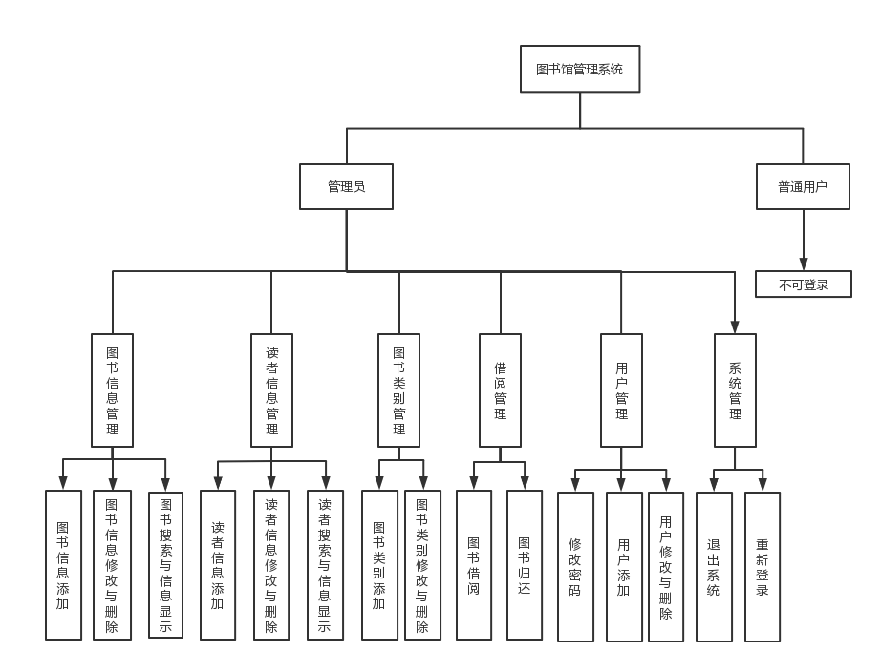

（3）系统执行流程图
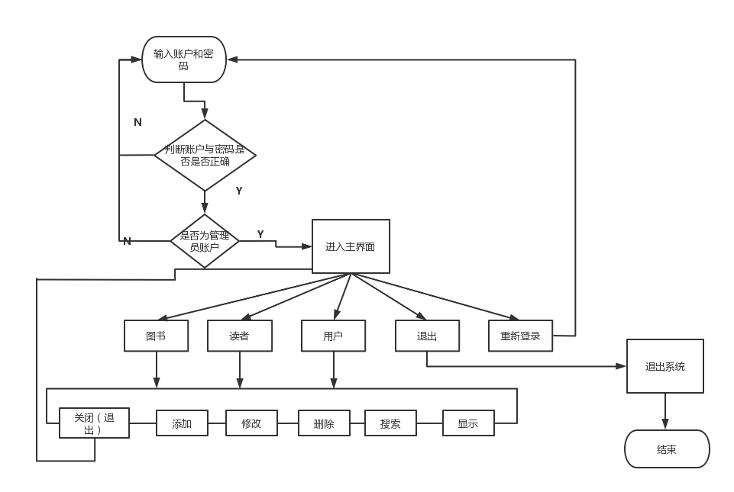

- 数据库设计
图书表（Bookinfo）
字段 | 数据类型 | 说明
ISBN | varchar(20) | 图书编号
typeid | varchar(20) | 类别
writer | varchar(20) | 作者
translator | varchar(20) | 译者
publisher | varchar(20) | 出版社
price | double | 单价
bookname | varchar(40) | 书名

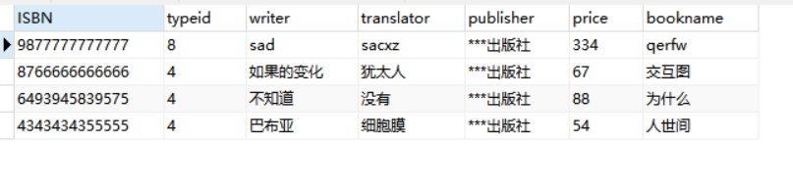
图书类别表（booktype)
字段 | 数据类型 | 说明
id | int | 类型编号
typeName | Varchar(20) | 类别名
days | Varchar(20) | 可借天数
fk | Varchar(20) | 罚款

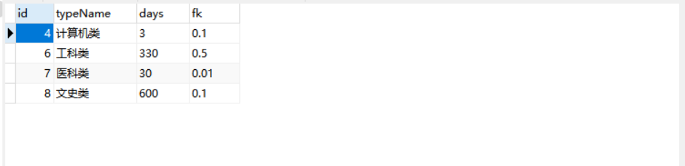
图书借阅表（borrow)
字段 | 数据类型 | 说明
id | int | 借阅编号
bookISBN | varchar(20) | 图书编号
readerISBN | varchar(20) | 读者编号
borrowDate | varchar(40) | 借阅日期
operatorld | varchar(20) | 操作员
isback | varchar(1) | 判断归还

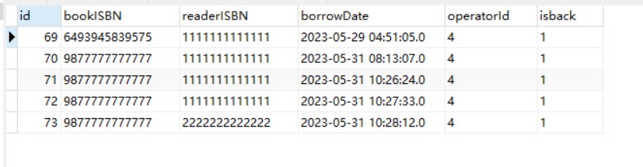
用户表（operator)
字段 | 数据类型 | 说明
id | int | 用户编号
name | varchar(20) | 姓名
sex | varchar(20) | 性别
age | int | 年龄
identityCard | varchar(50) | 身份证
tel | varchar(20) | 电话
admin | int | 登录权限
password | Varchar(20) | 密码
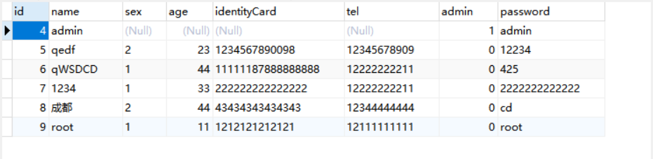
读者表（reader）
字段 | 数据类型 | 说明
name | varchar(20) | 姓名
age | varchar(20) | 性别
sex | varchar(10) | 年龄
identityCard | varchar(40) | 身份证
maxNum | varchar(10) | 最大借书量
tel | varchar(20) | 电话
zj | int | 证件
zy | varchar(20) | 职业
ISBN | varchar(20) | 读者编号
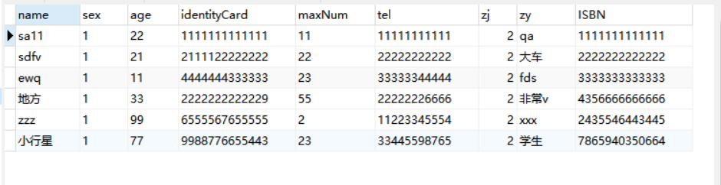
2.2 系统详细设计
（1）开发环境：Windows 11
（2）开发工具：IDEA+MySQL
（3）编码实现具体需要的包、类、方法、变量如下所示：
包名（package) | 所包含的类 | 说明
com.dao | Dao.java | 连接数据库
com.Item | Item.java | 储存调用的数据
com.Item | MyDocument.java | 限定文本框允许输入的字符串长度类
com.model | Back.java | 是View模块中相关类的实例对象，可被View模块中相关的类调用
 | BookInfo.java | 是View模块中相关类的实例对象，可被View模块中相关的类调用
 | BookType.java | 是View模块中相关类的实例对象，可被View模块中相关的类调用
 | Borrow.java | 是View模块中相关类的实例对象，可被View模块中相关的类调用
 | Operater.java | 是View模块中相关类的实例对象，可被View模块中相关的类调用
 | Reader.java | 是View模块中相关类的实例对象，可被View模块中相关的类调用
 | User.java | 是View模块中相关类的实例对象，可被View模块中相关的类调用
com.View | BookAdd.java | 图书信息添加
 | BookBorrow.java | 图书借阅
 | BookBack.java | 图书归还
 | Login.java | 登录界面
 | BookModiAndDel.java | 图书信息修改与删除
 | BookSearch.java | 图书搜索与显示
 | BookTypeAdd.java | 图书类别添加
 | BookTypeModiAndDel.java | 图书类别修改与删除
 | GengGaiMiMa.java | 更改密码
 | Library.java | 主界面
 | ReaderAdd.java | 读者信息添加
 | ReaderModiAndDel.java | 读者信息修改与删除
 | ReaderSearch.java | 读者搜索与显示
 | UserAdd.java | 用户信息添加
 | UserModiAndDel.java | 用户信息修改

类名 | 类的成员属性与方法 | 说明
Dao.java | public static Operater check(String name, String password) | 实现管理员登录的方法
Dao.java | public static int InsertBookType(String bookTypeName,String days,Double fk) | 实现添加图书类别的方法
Dao.java | public static int DelbookType(String id) | 实现删除图书类别的方法
Dao.java | public static int UpdatebookType(String id,String typeName,String days,String fk) | 实现修改图书类别的方法
Dao.java | public static int Insertbook(String ISBN,String typeId,String bookname,String writer,String translator,String publisher,Double price) | 实现添加图书信息的方法
Dao.java | public static int Updatebook(String ISBN,String typeId,String bookname,String writer,String translator,String publisher,Double price) | 实现修改图书信息的方法
Dao.java | public static int Delbook(String ISBN) | 实现删除图书功能的方法
Dao.java | public static int InsertReader(String name,String sex,String age,String identityCard,String maxNum,String tel,String zj,String zy,String ISBN) | 实现添加图书功能的方法
Dao.java | public static int UpdateReader(String name,String sex,String age,String identityCard,String maxNum,String tel,String zj,String zy,String ISBN) | 实现修改图书信息的方法
Dao.java | public static int DelReader(String ISBN) | 实现删除图书信息的方法
Dao.java | public static List selectreadermohu(String ISBN) | 实现通过搜索ISBN查询读者信息的方法
Dao.java | public static List selectreadermohuname(String name) | 实现通过搜索读者姓名查询读者信息的方法
Dao.java | public static int InsertBookBorrow(String bookISBN,String readerISBN,String operatorId,Timestamp borrowDate,Timestamp backDate) | 实现添加图书借阅信息的方法
Dao.java | public static int UpdateBookBack(String bookISBN,String readerISBN,int id) | 实现图书归还的方法
Dao.java | public static List selectbookmohu(String bookname) | 实现通过图书名搜索图书信息的方法
Dao.java | public static List selectbookmohuwriter(String writer) | 实现通过作者搜索图书信息的方法
Dao.java | public static int Deluser(int id) | 实现删除用户的方法
Dao.java | public static int Updateuser(int id,String name,String sex,int age,String identityCard,String tel,String password) | 实现修改用户信息的方法
Dao.java | public static int Insertoperator(String name,String sex,int age,String identityCard,String tel,String password) | 实现添加用户信息的方法
Dao.java | public static int Updatepass(String password,String name) | 实现修改密码的方法

类名 | 类的成员属性与方法 | 说明
Item.java | public static Map getMap() | 储存数据

类名 | 类的成员属性与方法 | 说明
BookAdd.java | JComboBox publisher,bookType | 定义两个下拉表，用于显示相关内容
BookAdd.java | JTextField price,translator,writer,ISBN,bookName | 定义五个文本框，用于接收表的给字段值
BookAdd.java | JLabel | 定义标签，用于设置数据库表的字段名
BookAdd.java | JButton buttonadd,buttonclose | 定义两个按钮，用于事件响应
BookAdd.java | DefaultComboBoxModel bookTypeModel | 定义一个组合框的模型
BookAdd.java | public BookAdd() | 构造方法，用于初始化图书添加界面的相关组件
BookAdd.java | String[]array | 定义一个数组，存放数据
BookAdd.java | public void actionPerformed(ActionEvent e) | 事件响应方法，实现各个功能的响应
BookAdd.java | class CloseActionListener implements ActionListener | 监听关闭按钮

类名 | 类的成员属性与方法 | 说明
BookBorrow.java | JTable table | 定义一个表
BookBorrow.java | JTextField operator,todaydate,price,bookType,bookName,bookISBN,keepMoney,number,readerName,readerISBN | 定义十个文本框，用于接收表的给字段值
BookBorrow.java | String[] columnNames | 定义一个数组，存放数据
BookBorrow.java | DefaultTableModel model | 定义一个组合框的模型
BookBorrow.java | public void add() | 把数组封装成一个函数，需使用时可直接调用
BookBorrow.java | public Date getBackTime() | 把时间封装成一个函数，需使用时可直接调用
BookBorrow.java | public BookBorrow() | 构造方法，用于初始化图书借阅界面的相关组件
BookBorrow.java | ScrollPane scrollPane | 创建一个水平方向的分隔面板
BookBorrow.java | public void actionPerformed( ActionEvent e) | 事件响应方法，实现各个功能的响应

类名 | 类的成员属性与方法 | 说明
BookBack.java | JTable table | 定义一个表
BookBack.java | JTextField operator,todaydate,readerISBN | 定义三个文本框，用于接收表的给字段值
BookBack.java | String[] columnNames | 定义一个数组，存放数据
BookBack.java | DefaultTableModel model | 定义一个表格
BookBack.java | public void add() | 把数组封装成一个函数，需使用时可直接调用
BookBack.java | public BookBack() | 构造方法，用于初始化图书归还界面的相关组件
BookBack.java | class readerISBNListenerlostFocus extends KeyAdapter | 监听键盘回车键
BookBack.java | public void actionPerformed(ActionEvent e) | 事件响应方法，实现各个功能的响应
BookBack.java | class CloseActionListener implements ActionListener | 监听关闭按钮

类名 | 类的成员属性与方法 | 说明
Login.java | JPasswordField password | 定义一个密码输入框
Login.java | JTextField username | 定义一个账户输入框
Login.java | JButton login,reset | 定义两个按钮
Login.java | public Login() | 构造方法，用于登录界面的相关组件
Login.java | public void actionPerformed( ActionEvent e) | 事件响应方法，实现各个功能的响应

类名 | 类的成员属性与方法 | 说明
BookModiAndDel.java | JTable table | 定义一个表
BookModiAndDel.java | JFormattedTextField price | 创建格式化文本字段
BookModiAndDel.java | JTextField translator,publisher,writer,ISBN, bookName | 定义五个文本框，用于接收表的给字段值
BookModiAndDel.java | JComboBox bookType | 定义一个下拉表，用于显示相关内容
BookModiAndDel.java | DefaultComboBoxModel bookTypeModel | 定义一个组合框的模型
BookModiAndDel.java | Item item | 定义集合中的一个元素
BookModiAndDel.java | Map map=new HashMap() | 创建员工集合
BookModiAndDel.java | String[] columnNames | 定义一个数组，存放数据
BookModiAndDel.java | public Object[][] getFileStates(List list) | 获取二维数组的方法
BookModiAndDel.java | public BookModiAndDel() | 构造方法，用于图书修改与删除界面的相关组件
BookModiAndDel.java | public void actionPerformed( ActionEvent e) | 事件响应方法，实现各个功能的响应
BookModiAndDel.java | class CloseActionListener implements ActionListener | 监听关闭按钮

类名 | 类的成员属性与方法 | 说明
BookSearch.java | JTextField textField_1 | 定义一个文本框
BookSearch.java | JTable table_1, table_2 | 定义两个表
BookSearch.java | JComboBox choice | 定义一个下拉表
BookSearch.java | JScrollPane scrollPane, scrollPane_1 | 定义一个滚动面板用于存放表
BookSearch.java | String[] booksearch | 定义一个数组，存放数据
BookSearch.java | public Object[][] getselect(List list) | 获取二维数组的方法
BookSearch.java | public BookSearch() | 构造方法，用于图书搜索与显示界面的相关组件
BookSearch.java | public void actionPerformed( ActionEvent e) | 事件响应方法，实现各个功能的响应
BookSearch.java | class CloseActionListener implements ActionListener | 监听关闭按钮

类名 | 类的成员属性与方法 | 说明
Library.java | JMenuItem item1,item2,item3,item4,item5,item6,item7,item8,item9,item10,item11,item12,item13,item14,item15 | 定义十五个二级菜单项
Library.java | public JDesktopPane DESKTOP_PANE | 定义一个桌面面板对象
Library.java | public Library() | 构造方法，用于系统主界面的相关组件
Library.java | public void actionPerformed (ActionEvent e) | 事件响应方法，实现各个功能的响应

类名 | 类的成员属性与方法 | 说明
ReaderAdd.java | JTextField ISBN | 定义一个文本框
 | ButtonGroup buttonGroup | 创建一组按钮
 | JTextField tel,zjnumber,zy,age,readername | 定义五个文本框，用于接收表的给字段值
 | JComboBox comboBox | 定义一个下拉表
 | JFormattedTextField maxnumber | 创建格式化文本字段
 | String [] array | 定义一个数组，存放数据
 | public ReaderAdd() | 构造方法，用于添加读者信息界面的相关组件
 | public void actionPerformed( ActionEvent e) | 事件响应方法，实现各个功能的响应
 | class CloseActionListener implements ActionListener | 监听关闭按钮

类名 | 类的成员属性与方法 | 说明
ReaderModiAndDel.java | ButtonGroup buttonGroup | 创建一组按钮
ReaderModiAndDel.java | JTable table | 定义一个表
ReaderModiAndDel.java | JTextField ISBN,zy,tel,maxnumber,zjnumber,age,readername | 定义七个文本框，用于接收表的给字段值
ReaderModiAndDel.java | JComboBox comboBox | 定义一个下拉表
ReaderModiAndDel.java | JRadioButton JRadioButton1,JRadioButton2 | 创建两个单选按钮
ReaderModiAndDel.java | String[] columnNames  String[] array | 定义两个数组，存放数据
ReaderModiAndDel.java | public Object[][] getFileStates(List list) | 获取二维数组的方法
ReaderModiAndDel.java | public ReaderModiAndDel() | 构造方法，用于读者信息修改与删除界面的相关组件
ReaderModiAndDel.java | public void actionPerformed(ActionEvent e) | 事件响应方法，实现各个功能的响应

类名 | 类的成员属性与方法 | 说明
ReaderSearch.java | JTextField textField_1 | 定义一个文本框
ReaderSearch.java | JTable table_1, table_2 | 定义两个表
ReaderSearch.java | JScrollPane scrollPane, scrollPane_1 | 定义一个滚动面板用于存放表
ReaderSearch.java | String readersearch[]  String[] array | 定义两个数组，存放数据
ReaderSearch.java | public Object[][] getselect(List list) | 获取二维数组的方法
ReaderSearch.java | public ReaderSearch() | 构造方法，用于读者信息搜索与显示界面的相关组件
ReaderSearch.java | public void actionPerformed( ActionEvent e) | 事件响应方法，实现各个功能的响应
ReaderSearch.java | class CloseActionListener implements ActionListener | 监听关闭按钮

类名 | 类的成员属性与方法 | 说明
BookTypeAdd.java | JFormattedTextField days | 创建格式化文本字段
BookTypeAdd.java | JTextField bookTypeName,fakuan | 定义两个个文本框，用于接收表的给字段值
BookTypeAdd.java | public BookTypeAdd() | 构造方法，用于图书类别添加·界面的相关组件
BookTypeAdd.java | public void actionPerformed(final ActionEvent e) | 事件响应方法，实现各个功能的响应
BookTypeAdd.java | class CloseActionListener implements ActionListener | 监听关闭按钮

类名 | 类的成员属性与方法 | 说明
BookTypeModiAndDel.java | JComboBox comboBox | 定义一个下拉表
BookTypeModiAndDel.java | JTextField days,fk,BookTypeId | 定义三个文本框，用于接收表的给字段值
BookTypeModiAndDel.java | JTable table | 定义一个表
BookTypeModiAndDel.java | String[] columnNames | 定义一个数组，存放数据
BookTypeModiAndDel.java | DefaultComboBoxModel bookTypeModel | 定义一个组合框的模型
BookTypeModiAndDel.java | DefaultTableModel model | 定义一个表格
BookTypeModiAndDel.java | public Object[][] getFileStates(List list) | 获取二维数组的方法
BookTypeModiAndDel.java | public BookTypeModiAndDel() | 构造方法，用于图书类别修改与删除界面的相关组件
BookTypeModiAndDel.java | public void actionPerformed(ActionEvent e) | 事件响应方法，实现各个功能的响应
BookTypeModiAndDel.java | class CloseActionListener implements ActionListener | 监听关闭按钮

类名 | 类的成员属性与方法 | 说明
GengGaiMiMa.java | JPasswordField oldPass,newPass2,newPass1 | 定义三个密码输入框
GengGaiMiMa.java | JTextField username | 定义一个文本框，用于接收表的给字段值
GengGaiMiMa.java | public GengGaiMiMa() | 构造方法，用于修改密码界面的相关组件
GengGaiMiMa.java | public void actionPerformed( ActionEvent e) | 事件响应方法，实现各个功能的响应

类名 | 类的成员属性与方法 | 说明
UserAdd.java | JTextField textField_5,textField_4,textField_2, textField | 定义四个文本框，用于接收表的给字段值
UserAdd.java | JPasswordField textField_6 | 定义一个密码输入框
UserAdd.java | JButton button | 定义一个按钮
UserAdd.java | ButtonGroup buttonGroup | 创建一组按钮
UserAdd.java | JRadioButton radioButton1,radioButton2 | 创建两个单选按钮
UserAdd.java | public UserAdd() | 构造方法，用于添加用户信息界面的相关组件
UserAdd.java | public void actionPerformed(ActionEvent e) | 事件响应方法，实现各个功能的响应
UserAdd.java | class CloseActionListener implements ActionListener | 监听关闭按钮

类名 | 类的成员属性与方法 | 说明
UserModiAndDel.java | JTextField textField,textField_2,textField_4,textField_5,textField_6,textField_7 | 定义六个文本框，用于接收表的给字段值
UserModiAndDel.java | JTable table | 定义一个表
UserModiAndDel.java | String[] str | 定义一个数组，存放数据
UserModiAndDel.java | ButtonGroup buttonGroup | 获取二维数组的方法
UserModiAndDel.java | JRadioButton JRadioButton1,JRadioButton2 | 创建两个单选按钮
UserModiAndDel.java | Object[][] getFileStates(List list) | 获取二维数组的方法
UserModiAndDel.java | public UserModiAndDel() | 构造方法，用于用户信息修改与删除界面的相关组件
UserModiAndDel.java | public void actionPerformed(ActionEvent e) | 事件响应方法，实现各个功能的响应
UserModiAndDel.java | class CloseActionListener implements ActionListener | 监听关闭按钮

- 实验结果
3.1登录界面
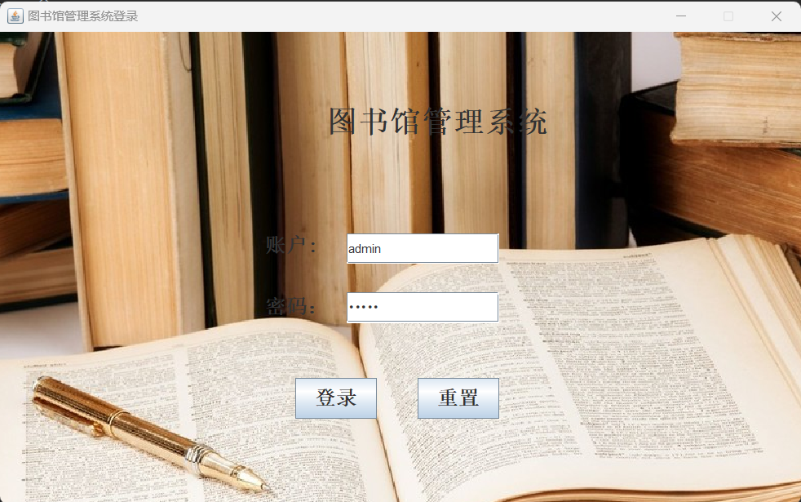
3.2主界面
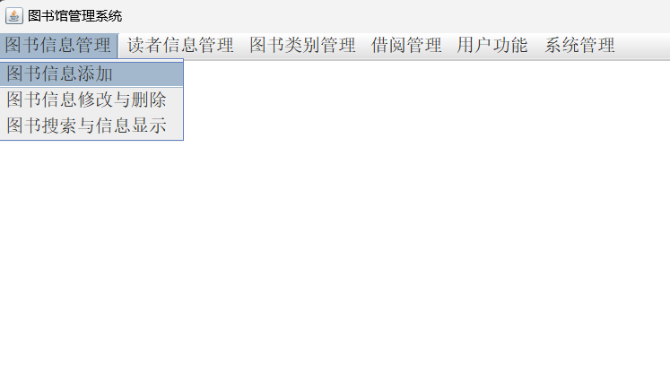
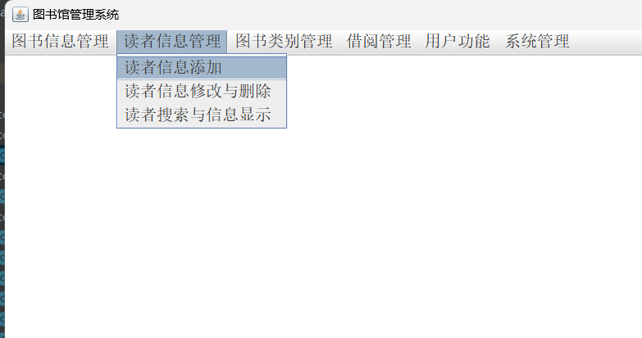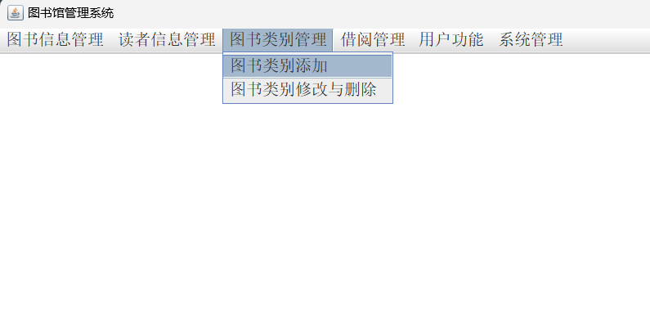
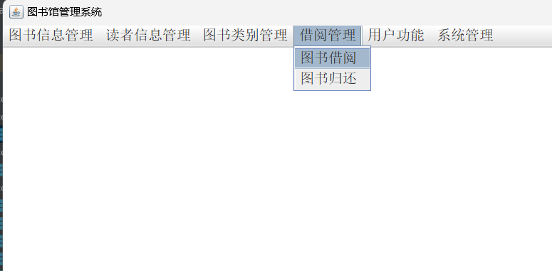
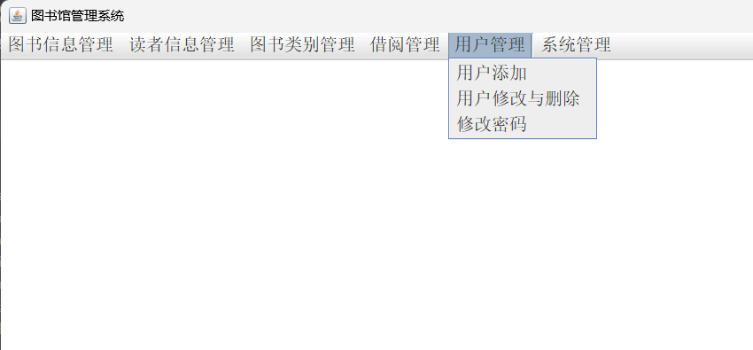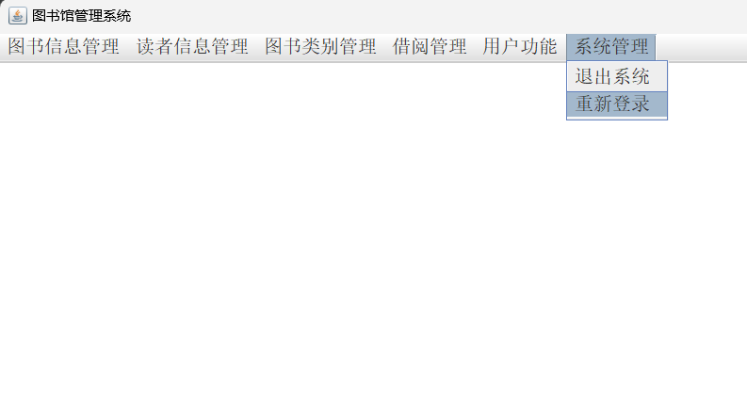

3.3图书信息管理
- 图书信息添加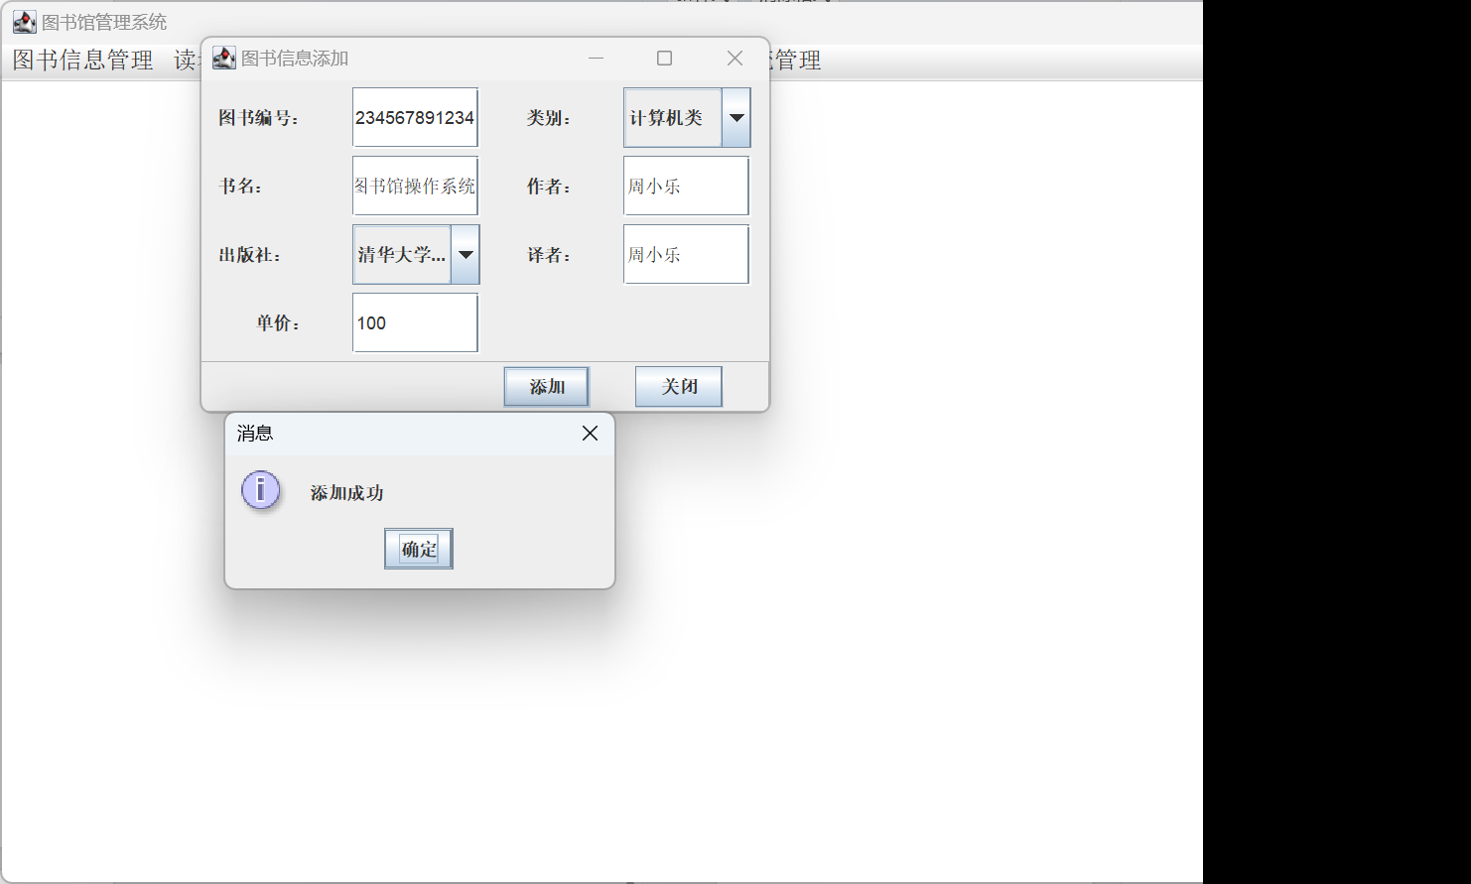

- 图书信息修改与删除
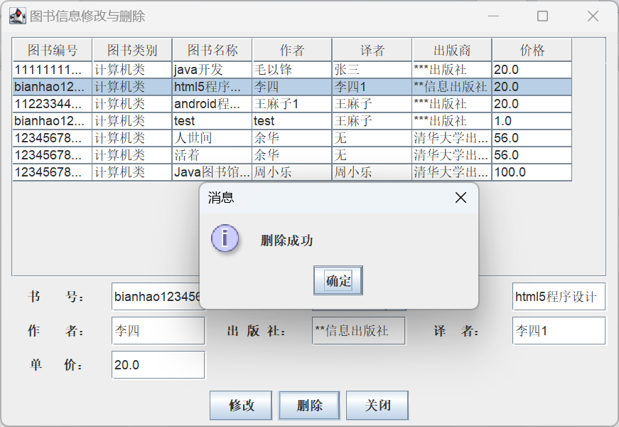
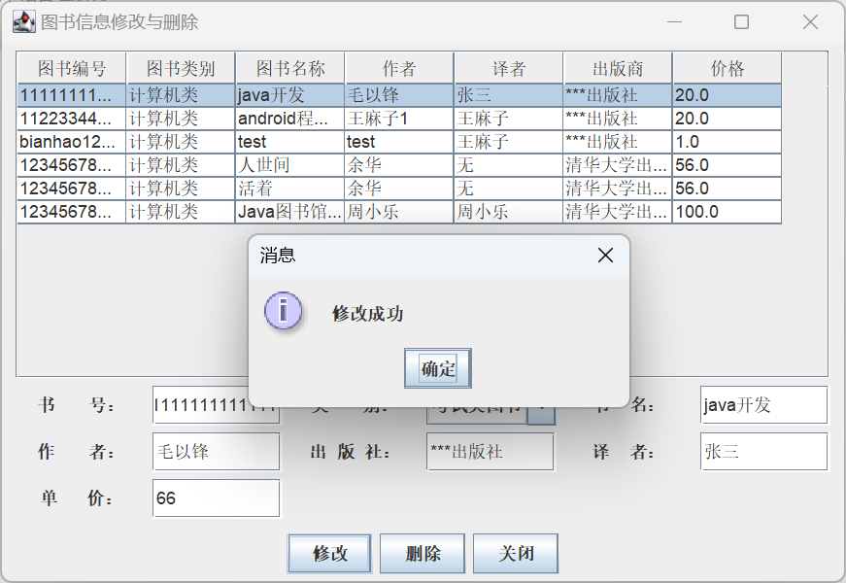
- 图书搜索与信息显示
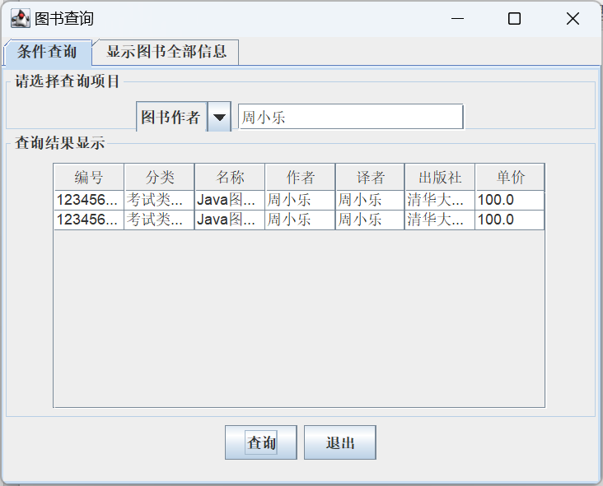
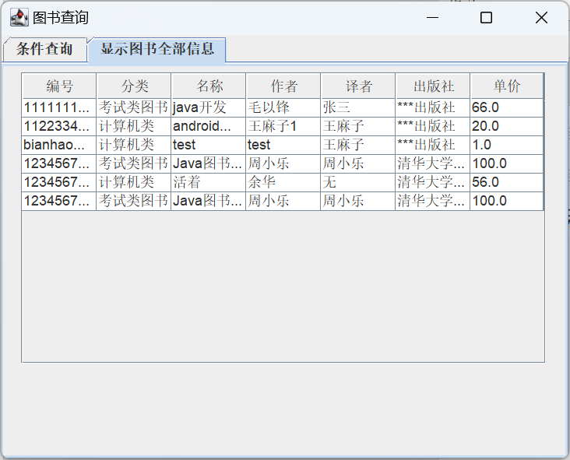
3.4读者信息管理
- 读者信息添加
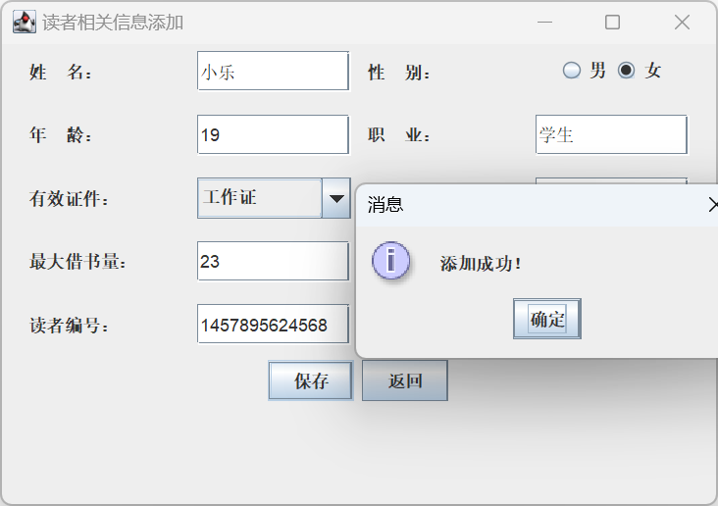
- 读者信息修改与删除
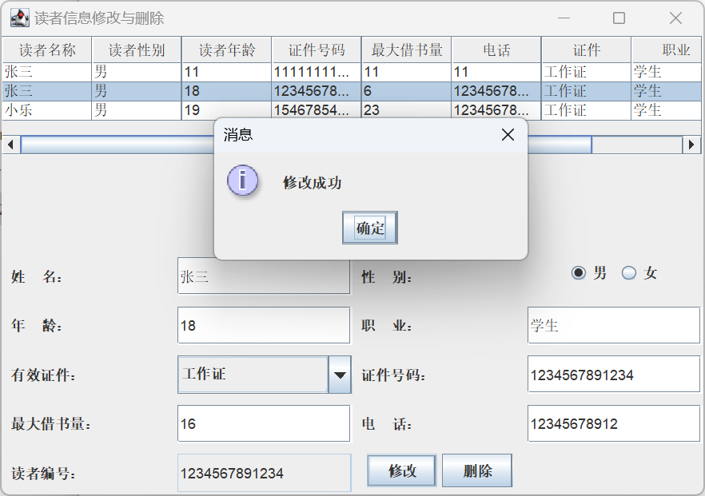
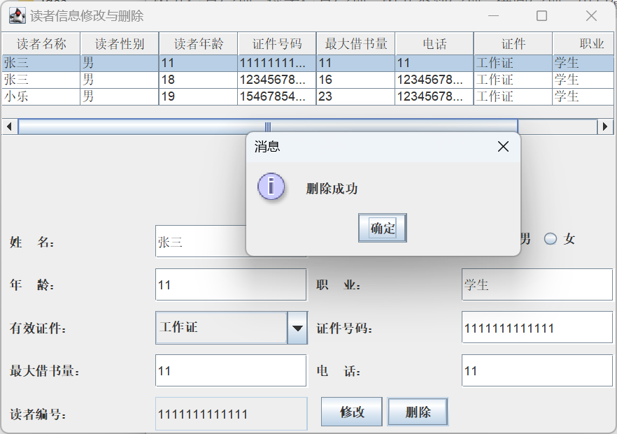

- 读者搜索与信息显示
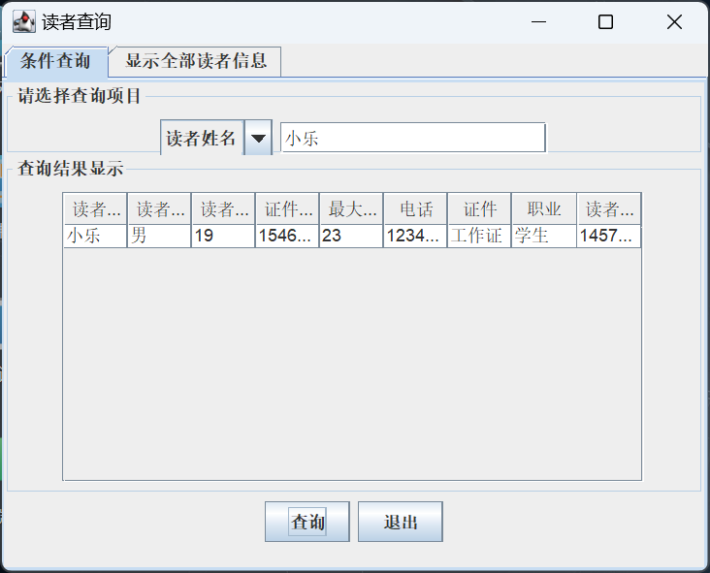
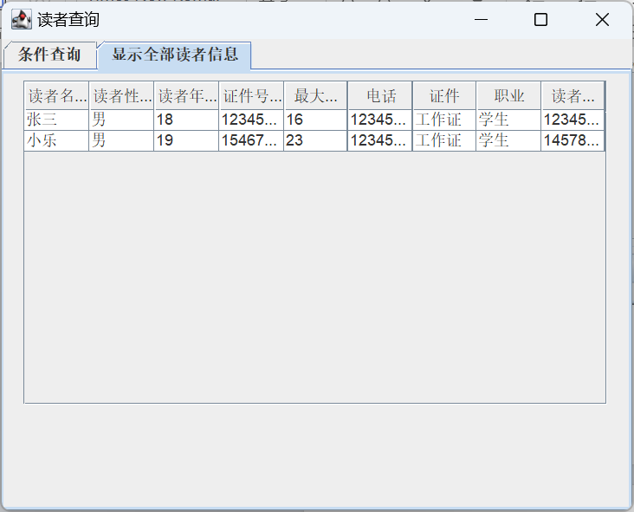

3.5图书类别管理
- 图书类别添加
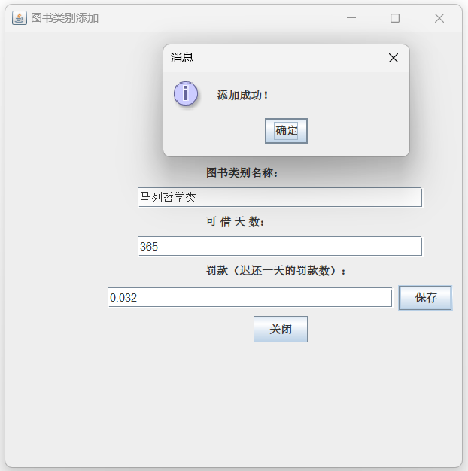
- 图书类别修改与删除
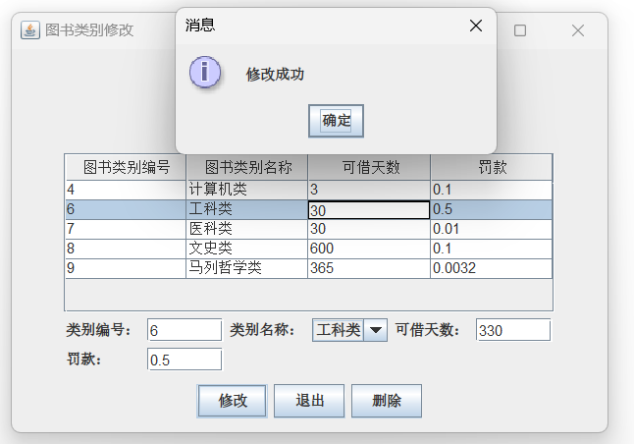
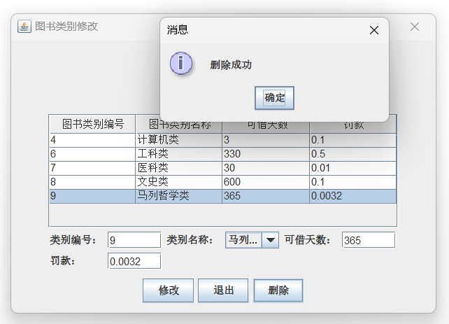

3.6借阅管理
- 图书借阅
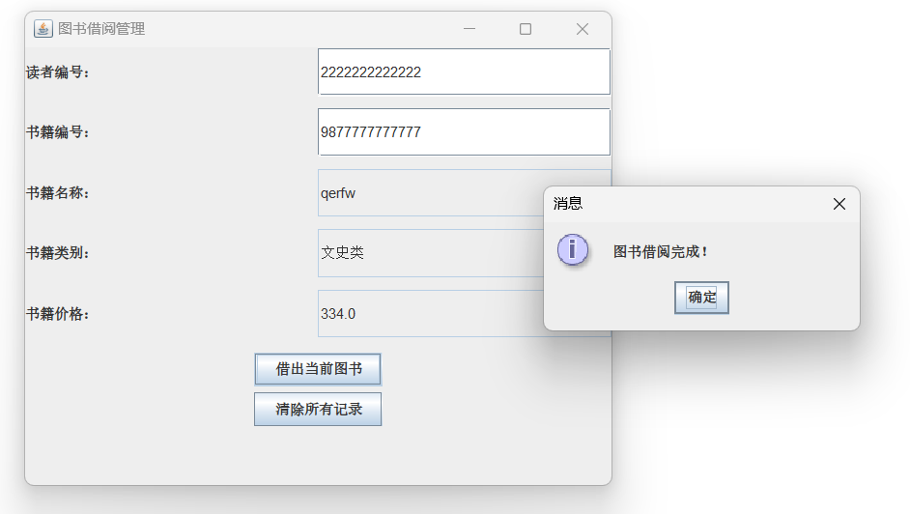
- 图书归还
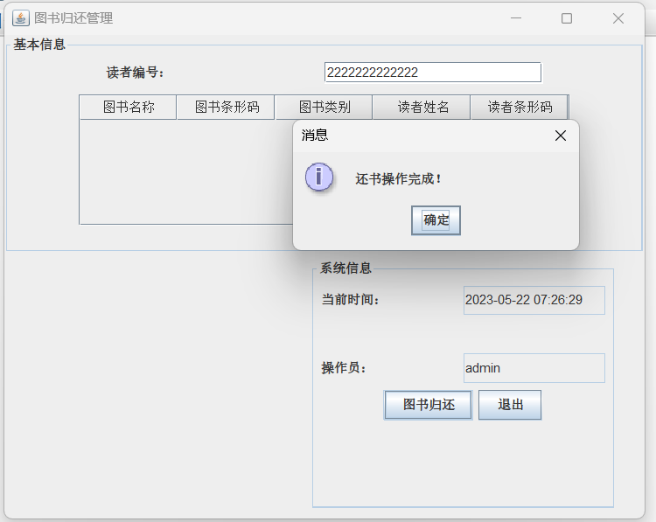
3.7用户管理
- 修改密码
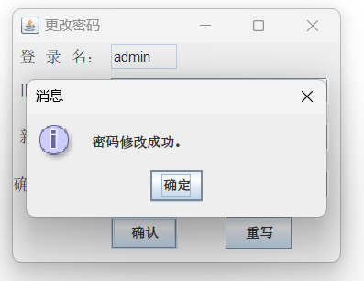
（2）用户添加
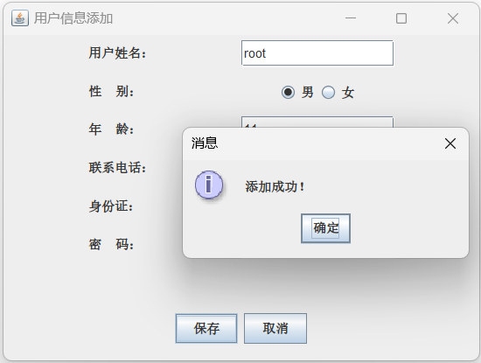
（3）用户修改与删除
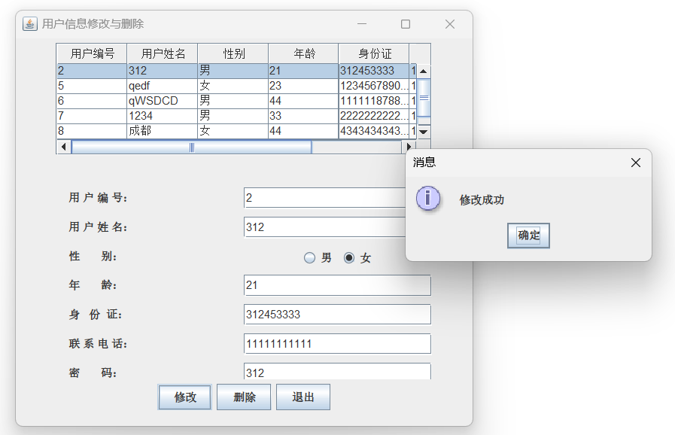
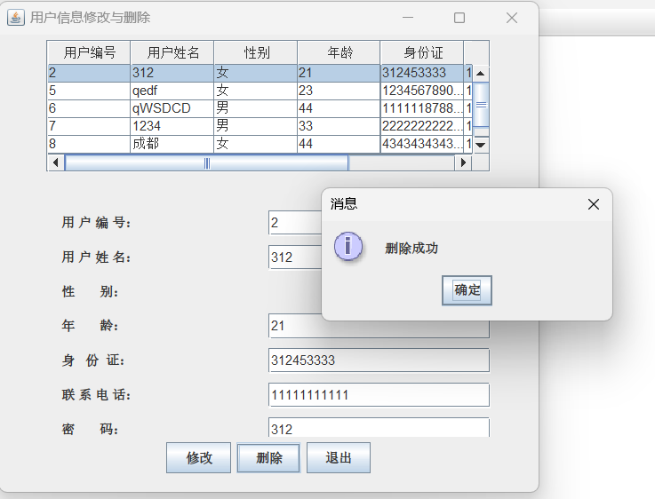

- 总结分析
在这次设计图书馆管理系统的过程中，我深切感受到了JAVA编程的魅力和挑战。从最初的概念构思到最终的系统实现，每一步都充满了学习和成长的机会。
首先，在系统的功能设计方面，我明确了要实现信息录入、修改、删除、查询和统计等核心功能，同时还要兼顾用户权限管理和人机界面的友好性。这些功能的实现，让我对JAVA编程的编程思路有了更深刻的理解。我逐渐掌握了如何使用JAVA的各种组件和类，学会了类的实例化、方法的重写以及构造参数的使用等基础知识。
在编码过程中，我遇到了许多技术难题。比如，在实现信息录入和修改功能时，我需要熟练运用数组来存储和处理数据。一开始，我对数组的使用并不熟练，经常遇到数组越界或类型不匹配的错误。但正是这些错误，让我更加深入地理解了数组在JAVA中的工作原理和使用方法。我通过网络搜索和查阅相关文档，学习了数组的两种定义方法，并逐渐能够熟练地使用它们来解决问题。
随着对数组使用的熟练，我开始接触到更高级的数据结构——集合。我了解到ArrayList实际上是用数组作为底层实现的，这让我对集合和数组之间的关系有了更清晰的认识。此外，我还学习了Map和HashMap等集合类的使用，它们为数据的存储和查找提供了更加灵活和高效的方式。
在实现用户权限管理功能时，我遇到了更大的挑战。我需要确保不同用户只能访问到他们被授权的资源，同时还要保证系统的安全性。通过学习和实践，我掌握了如何在JAVA中实现权限控制的方法，比如使用角色和权限的映射关系来管理用户的访问权限。这些经验不仅让我对JAVA编程有了更深入的了解，还让我对软件安全性有了更深刻的认识。
在人机界面设计方面，我注重用户体验和易用性。我通过学习和实践，掌握了如何使用JAVA Swing或JavaFX等GUI框架来创建美观、易用的界面。我设计了简洁明了的菜单和按钮，让用户能够轻松地找到他们需要的功能。同时，我还注重界面的响应速度和稳定性，确保用户在使用系统时能够获得流畅的体验。
通过这次实验，我不仅掌握了JAVA编程的基础知识和技能，还学会了如何解决实际问题和应对挑战。我深刻认识到编程不仅仅是一种技术，更是一种思维方式和解决问题的方法。我热爱JAVA编程，因为它让我能够创造出有用的工具和服务，为社会做出贡献。同时，我也期待在未来的学习和工作中，能够继续深入探索JAVA编程的奥秘和挑战自我。

- 附录
5.1登录界面
package com.View;
import java.awt.*;
import java.awt.event.ActionEvent;
import java.awt.event.ActionListener;
import javax.swing.*;
import com.dao.Dao;
import com.model.Operater;
public class Login extends JFrame implements ActionListener{
JPasswordField password;
JTextField username;
JButton login,reset;
static Operater user;
ImageIcon image=new ImageIcon("image/background.jpg");
JLabel jLabel=new JLabel(image);
public Login() {
jLabel.setBounds(0,0,800,500);

Font f=new Font("宋体",Font.BOLD,20);
int x=260,y=190;
BorderLayout borderLayout = new BorderLayout();
setDefaultCloseOperation(JFrame.EXIT_ON_CLOSE);
getContentPane().setLayout(borderLayout);
setTitle("图书馆管理系统登录");
setBounds(500, 230, 800, 500);

JPanel panel = new JPanel();
panel.setLayout(null);
getContentPane().add(panel);

JLabel label1 = new JLabel("图书馆管理系统");
label1.setBounds(x+60,y-200,500,200);
label1.setFont(new Font("宋体",Font.BOLD,30));
panel.add(label1);

JLabel label = new JLabel("账户:");
label.setBounds(x,y,80,40);
label.setFont(f);
panel.add(label);
username = new JTextField();
username.setBounds(x+80,y+8,150,30);
panel.add(username);

JLabel label_1 = new JLabel("密码：");
label_1.setBounds(x,y+60,110,40);
label_1.setFont(f);
panel.add(label_1);
password = new JPasswordField();
password.setBounds(x+80,y+66,150,30);
panel.add(password);

login = new JButton("登录");
login.setFont(f);
login.setBounds(x+30,y+150,80,40);
login.addActionListener(this);
panel.add(login);
reset = new JButton("重置");
reset.setFont(f);
reset.setBounds(x+150,y+150,80,40);
reset.addActionListener(this);
panel.add(reset);
panel.add(jLabel);
setVisible(true);
setResizable(false);

}
public void actionPerformed( ActionEvent e) {
if (e.getSource() == login) {
user = Dao.check(username.getText(), password.getText());
if (user.getName() != null) {

try {
Library frame = new Library();
frame.setVisible(true);
Login.this.setVisible(false);
} catch (Exception ex) {
ex.printStackTrace();
}
} else {
JOptionPane.showMessageDialog(null, "只有管理员才可以登录！");
username.setText("");
password.setText("");
}
username.setText("");
password.setText("");
}
else if(e.getSource()==reset)
{
System.exit(0);
}
}
public static Operater getUser() {
return user;
}
}
5.2主界面
package com.View;
import java.awt.*;
import java.awt.event.ActionEvent;
import java.awt.event.ActionListener;
import javax.swing.*;

public class Library extends JFrame implements ActionListener {
JMenuItem item1,item2,item3,item4,item5,item6,item7,item8,item9,item10,item11,item12,item13,item14,item15;
public JDesktopPane DESKTOP_PANE = new JDesktopPane();
public static void main(String[] args) {
try {
new Login();//登录窗口
} catch (Exception ex) {
ex.printStackTrace();
}
}
public Library() {

setDefaultCloseOperation(WindowConstants.EXIT_ON_CLOSE);
setLocationByPlatform(true);
setSize(1000, 600);
setTitle("图书馆管理系统");
JMenuBar menuBar=new JMenuBar();
setJMenuBar(menuBar);

JLabel label = new JLabel();
label.setBounds(0, 0, 0, 0);
label.setIcon(null); // 窗体背景
getContentPane().add(DESKTOP_PANE);

JMenu readerManager= new JMenu("读者信息管理");
readerManager.setFont(new Font("宋体",Font.PLAIN,16));
item1=new JMenuItem("读者信息添加");
item1.setFont(new Font("宋体",Font.PLAIN,16));
item2=new JMenuItem("读者信息修改与删除");
item2.setFont(new Font("宋体",Font.PLAIN,16));
item7=new JMenuItem("读者搜索与信息显示");
item7.setFont(new Font("宋体",Font.PLAIN,16));
item1.addActionListener(this);
item2.addActionListener(this);
item7.addActionListener(this);
readerManager.add(item1);
readerManager.add(item2);
readerManager.add(item7);

JMenu bookTypeManage = new JMenu("图书类别管理");
bookTypeManage.setFont(new Font("宋体",Font.PLAIN,16));
item12=new JMenuItem("图书类别添加");
item12.setFont(new Font("宋体",Font.PLAIN,16));
item3=new JMenuItem("图书类别修改与删除");
item3.setFont(new Font("宋体",Font.PLAIN,16));
item12.addActionListener(this);
item3.addActionListener(this);
bookTypeManage.add(item12);
bookTypeManage.add(item3);

JMenu bookManage = new JMenu("图书信息管理");
bookManage.setFont(new Font("宋体",Font.PLAIN,16));
item4=new JMenuItem("图书信息添加");
item4.setFont(new Font("宋体",Font.PLAIN,16));
item5=new JMenuItem("图书信息修改与删除");
item5.setFont(new Font("宋体",Font.PLAIN,16));
item8=new JMenuItem("图书搜索与信息显示");
item8.setFont(new Font("宋体",Font.PLAIN,16));
item4.addActionListener(this);
item5.addActionListener(this);
item8.addActionListener(this);
bookManage.add(item4);
bookManage.add(item5);
bookManage.add(item8);

JMenu borrowManage = new JMenu("借阅管理"); // 借阅管理
borrowManage.setFont(new Font("宋体",Font.PLAIN,16));
item6=new JMenuItem("图书借阅");
item6.setFont(new Font("宋体",Font.PLAIN,16));
item13=new JMenuItem("图书归还");
item13.setFont(new Font("宋体",Font.PLAIN,16));
item6.addActionListener(this);
item13.addActionListener(this);
borrowManage.add(item6);
borrowManage.add(item13);

JMenu userManage = new JMenu("用户管理");
userManage.setFont(new Font("宋体",Font.PLAIN,16));
item9=new JMenuItem("用户添加");
item9.setFont(new Font("宋体",Font.PLAIN,16));
item10=new JMenuItem("用户修改与删除");
item10.setFont(new Font("宋体",Font.PLAIN,16));
item11=new JMenuItem("修改密码");
item11.setFont(new Font("宋体",Font.PLAIN,16));
item11.addActionListener(this);
item10.addActionListener(this);
item9.addActionListener(this);
userManage.add(item9);
userManage.add(item10);
userManage.add(item11);

JMenu xitong=new JMenu("系统管理");
xitong.setFont(new Font("宋体",Font.PLAIN,16));
item14=new JMenuItem("退出系统");
item14.setFont(new Font("宋体",Font.PLAIN,16));
item15=new JMenuItem("重新登录");
item15.setFont(new Font("宋体",Font.PLAIN,16));
item14.addActionListener(this);
item15.addActionListener(this);
xitong.add(item14);
xitong.add(item15);
//将组件添加到主界面
menuBar.add(bookManage);
menuBar.add(readerManager);
menuBar.add(bookTypeManage);
menuBar.add(borrowManage);
menuBar.add(userManage);
menuBar.add(xitong);
setJMenuBar(menuBar);
}

@Override
public void actionPerformed (ActionEvent e){
if(e.getSource()==item1){
new ReaderAdd();
}
if(e.getSource()==item2){
new ReaderModiAndDel();
}
if(e.getSource()==item3){
new BookTypeModiAndDel();
}
if(e.getSource()==item4){
new BookAdd();
}
if(e.getSource()==item5){
new BookModiAndDel();
}
if(e.getSource()==item6){
new BookBorrow();
}
if(e.getSource()==item7){
new ReaderSearch();
}
if(e.getSource()==item8){
new BookSearch();
}
if(e.getSource()==item9){
new UserAdd();
}
if(e.getSource()==item10){
new UserModiAndDel();
}
if(e.getSource()==item11){
new GengGaiMiMa();
}
if(e.getSource()==item12){
new BookTypeAdd();
}
if(e.getSource()==item13){
new BookBack();
}
if(e.getSource()==item14){
dispose();
System.exit(0);
}
if(e.getSource()==item15){
dispose();
new Login();
}
}
}
5.3图书信息添加
package com.View;
import java.awt.*;
import java.awt.event.ActionEvent;
import java.awt.event.ActionListener;
import java.util.List;
import javax.swing.*;
import javax.swing.border.EmptyBorder;
import javax.swing.border.LineBorder;
import com.JComPz.Item;
import com.dao.Dao;
import com.model.BookType;
import com.Item.MyDocument;

public class BookAdd extends JFrame implements ActionListener{
JComboBox publisher,bookType;
JTextField price,translator,writer,ISBN,bookName;
JButton buttonadd,buttonclose;
DefaultComboBoxModel bookTypeModel;
public BookAdd() {
super();
BorderLayout borderLayout = new BorderLayout();
getContentPane().setLayout(borderLayout);
setTitle("图书信息添加"); // 设置窗体标题
setBounds(100, 100, 396, 260); // 设置窗体位置和大小
JPanel panel = new JPanel();
panel.setBorder(new EmptyBorder(5, 10, 5, 10));
GridLayout gridLayout = new GridLayout(0, 4);
gridLayout.setVgap(5);
gridLayout.setHgap(5);
panel.setLayout(gridLayout);
getContentPane().add(panel);

JLabel label_2 = new JLabel();
label_2.setText("图书编号：");
panel.add(label_2);

ISBN = new JTextField("请输入13位书号",13);
ISBN.setDocument(new MyDocument(13)); //设置书号文本框最大输入值为13
ISBN.setColumns(13);
panel.add(ISBN);

JLabel label = new JLabel();
label.setHorizontalAlignment(SwingConstants.CENTER);
label.setText("类别：");
panel.add(label);

bookType = new JComboBox();
bookTypeModel= (DefaultComboBoxModel)bookType.getModel();

//从数据库中取出图书类别
List list=Dao.selectBookCategory();
for(int i=0;i<list.size();i++){
BookType booktype=(BookType)list.get(i);
Item item=new Item();
item.setId((String)booktype.getId());
item.setName((String)booktype.getTypeName());
bookTypeModel.addElement(item);
}
panel.add(bookType);

JLabel label_1 = new JLabel();
label_1.setText("书名：");
panel.add(label_1);
bookName = new JTextField();
panel.add(bookName);

JLabel label_3 = new JLabel();
label_3.setHorizontalAlignment(SwingConstants.CENTER);
label_3.setText("作者：");
panel.add(label_3);
writer = new JTextField();
writer.setDocument(new MyDocument(10));
panel.add(writer);

JLabel label_2_1 = new JLabel();
label_2_1.setText("出版社：");
panel.add(label_2_1);

publisher = new JComboBox();
//添加出版社
String[]array=new String[]{"***出版社","**信息出版社","**大型出版社","***小型出版社"};
publisher.setModel(new DefaultComboBoxModel(array));
panel.add(publisher);

JLabel label_4 = new JLabel();
label_4.setHorizontalAlignment(SwingConstants.CENTER);
label_4.setText("译者：");
panel.add(label_4);
translator = new JTextField();
translator.setDocument(new MyDocument(10));
panel.add(translator);

JLabel label_3_1 = new JLabel();
label_3_1.setHorizontalAlignment(SwingConstants.CENTER);
label_3_1.setText("单价：");
panel.add(label_3_1);
price=new JTextField();
price.setDocument(new MyDocument(5));
panel.add(price);

JPanel panel_1 = new JPanel();
panel_1.setBorder(new LineBorder(SystemColor.activeCaptionBorder, 1, false));
getContentPane().add(panel_1, BorderLayout.SOUTH);
FlowLayout flowLayout = new FlowLayout();
flowLayout.setVgap(2);
flowLayout.setHgap(30);
flowLayout.setAlignment(FlowLayout.RIGHT);
panel_1.setLayout(flowLayout);

buttonadd= new JButton();
buttonadd.addActionListener(this);
buttonadd.setText("添加");
panel_1.add(buttonadd);

buttonclose = new JButton();
buttonclose.addActionListener(new CloseActionListener());
buttonclose.setText("关闭");
panel_1.add(buttonclose);

setVisible(true);
}

@Override
public void actionPerformed(ActionEvent e) {

if (ISBN.getText().length() == 0) {
JOptionPane.showMessageDialog(null, "书号文本框不可以为空");
return;
}
if (ISBN.getText().length() != 13) {
JOptionPane.showMessageDialog(null, "书号文本框输入位数为13位");
return;
}
if (bookName.getText().length() == 0) {
JOptionPane.showMessageDialog(null, "图书名称文本框不可以为空");
return;
}
if (writer.getText().length() == 0) {
JOptionPane.showMessageDialog(null, "作者文本框不可以为空");
return;
}

if (price.getText().length() == 0) {
JOptionPane.showMessageDialog(null, "单价文本框不可以为空");
return;
}
if(!Dao.selectBookInfo(ISBN.getText().trim()).isEmpty()){
JOptionPane.showMessageDialog(null, "添加书号重复！");

}
String ISBNs=ISBN.getText().trim();

//分类
Object selectedItem = bookType.getSelectedItem();
if (selectedItem == null)
return;
Item item = (Item) selectedItem;
String bookTypes=item.getId();
String translators=translator.getText().trim();
String bookNames=bookName.getText().trim();
String writers=writer.getText().trim();
String publishers=(String)publisher.getSelectedItem();
String prices=price.getText().trim();
int i=Dao.Insertbook(ISBNs,bookTypes, bookNames, writers, translators, publishers,Double.parseDouble(prices));

if(i==1){

JOptionPane.showMessageDialog(null, "添加成功");
dispose();
}
}

class CloseActionListener implements ActionListener { // 添加关闭按钮的事件监听器
public void actionPerformed(ActionEvent e) {
dispose();
}
}
}
5.4数据库（部分代码）
package com.dao;
import java.sql.Connection;
import java.sql.DriverManager;
import java.sql.ResultSet;
import java.sql.SQLException;
import java.sql.Timestamp;
import java.util.ArrayList;
import java.util.List;
import com.model.BookInfo;
import com.model.BookType;
import com.model.Borrow;
import com.model.Operater;
import com.model.Reader;
import com.model.Back;
import com.model.user;

//连接数据库
public class Dao {
static String ClassName = "com.mysql.jdbc.Driver";
static String url = "jdbc:mysql://localhost:3306/db_library";
static String user = "root";
static String pwd = "root";
static Connection conn = null;

public Dao() {
try {
//加载驱动
if (conn == null) {
Class.forName(ClassName).newInstance();
conn = DriverManager.getConnection(url, user, pwd);
}
else
return;
} catch (Exception ee) {
ee.printStackTrace();
}

}
public static ResultSet executeQuery(String sql) {
try {
if(conn==null)
new Dao();
return conn.createStatement(ResultSet.TYPE_SCROLL_SENSITIVE,ResultSet.CONCUR_UPDATABLE).executeQuery(sql);
} catch (SQLException e) {
e.printStackTrace();
return null;
}
}
public static int executeUpdate(String sql) {
try {
if(conn==null)
new Dao();
return conn.createStatement().executeUpdate(sql);
} catch (SQLException e) {
System.out.println(e.getMessage());
return -1;
} finally {
}
}
//关闭数据库连接
public static void close() {
try {
conn.close();
} catch (SQLException e) {
e.printStackTrace();
}finally{
conn = null;
}
}
//管理员登录
public static Operater check(String name, String password) {
int i = 0;
Operater operater=new Operater();
String sql = "select * from operator where name='" + name
+ "' and password='" + password + "'and admin=1";
ResultSet rs = Dao.executeQuery(sql);
try {
while (rs.next()) {
String names = rs.getString(1);
operater.setId(rs.getString("id"));
operater.setName(rs.getString("name"));
operater.setGrade(rs.getString("admin"));
operater.setPassword(rs.getString("password"));
if (names != null) {
i = 1;
}
}
} catch (Exception e) {
e.printStackTrace();
}
Dao.close();
return operater;
}
public static List selectBookCategory() {
List list=new ArrayList();
String sql = "select * from bookType";
ResultSet rs = Dao.executeQuery(sql);
try {
while (rs.next()) {
BookType bookType=new BookType();
bookType.setId(rs.getString("id"));
bookType.setTypeName(rs.getString("typeName"));
bookType.setDays(rs.getString("days"));
bookType.setFk(rs.getString("fk"));
list.add(bookType);
}
} catch (Exception e) {
e.printStackTrace();
}
Dao.close();
return list;

}

